Anexa nr. 1
la statut

Prezentarea descriptivă a Comunei Dragomirești

Comuna Dragomirești, din punct de vedere geografic, este situată în Regiunea Nord-Est, în zona de vest a judeţului Vaslui, la limita cu județul Bacău, pe drumul național DN 2F Vaslui – Bacău, la distanţă de 35 km faţă de Municipiul Vaslui.
Teritoriul judeţului Vaslui ocupă o mare parte din cursul superior al Râului Bârlad, care străbate partea de sud și sud-est a Podişului Central Moldovenesc, iar la sud separă Colinele Tutovei de Dealurile Fălciului.
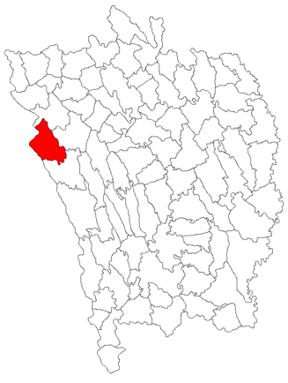
Situată în partea de vest a judeţului Vaslui, Comuna Dragomireşti are ca relief o parte din Podişul Bârladului, fiind aşezată între Colinele Tutovei şi străbătută de pârâul Tutova, care pe raza comunei în zona localităţii Băbuţa, se uneşte cu pârâul Lipova.
Comuna Dragomireşti este caracterizată de un relief cu aspect colinar, cu grad mare de fragmentare, sub forma unor culmi interfluviale orientate de la nord spre sud și separate de o reţea hidrografică consecventă. Dispoziţia ordonată a culmilor şi alungirea acestora pe distanţe mari, dau reliefului un aspect montan.
Colinele Tutovei sunt situate în partea de est a ţării, constituind o unitate fizico-geografică cu trăsături distincte nu doar din punct de vedere al cadrului natural, ci și al celui uman geografic. Teritoriul Colinelor Tutovei este situat în sudul Podişului Moldovei, constituind o subunitate geografică de prim ordin a acestuia, bine conturată şi cu trăsături specifice.
Numele acestor coline îşi are originea, pe de o parte în tradiţiile legate de împărţirea teritorial-administrativă a Moldovei feudale, când o importantă parte a acestui teritoriu aparţinea Ţinutului Tutova, (numit astfel după pârâul Tutova care îşi înscrie traseul pe teritoriul acestuia), iar pe de altă parte, în aspectul caracteristic al reliefului – cu interfluvii înguste, prelungi, paralele, monoclinale foarte asemănătoare între ele şi la versanţi relativ abrupţi – ceea ce a determinat pe cei ce au studiat această regiune să-i atribuie denumirea de Colinele Tutovei.
Pe teritoriul Comunei Dragomireşti, clima este temperat continentală, întâlnindu-se mase de aer post-tropicale care provoacă precipitaţiile de la sfârşitul primăverii şi începutul verii, mase de aer reci de origine siberiană, care provoacă gerurile aspre și de durată din timpul iernii, dar și mase de aer calde și uscate din Asia Centrală şi Asia Mică ce dau veri foarte calde şi secetoase.
Situaţia terenurilor din Comuna Dragomireşti se prezintă astfel: suprafaţa teritorial-administrativă a comunei este de 7.391 ha, din care 577 ha teren intravilan, iar 6.814 ha teren extravilan.

